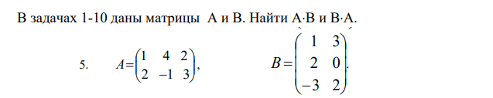

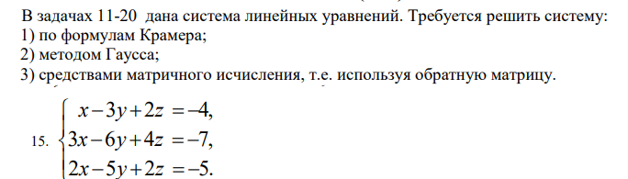
В задачах 21-30 дана система линейных уравнений. Требуется найти все решения системы методом Гаусса (не использовать ранг матриц.)
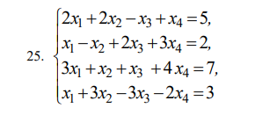
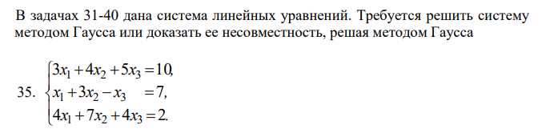
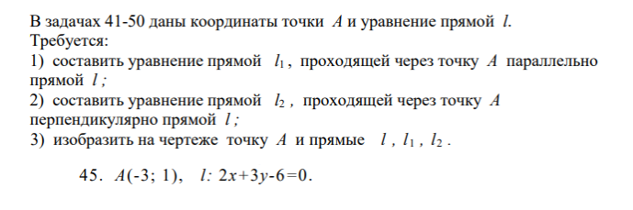
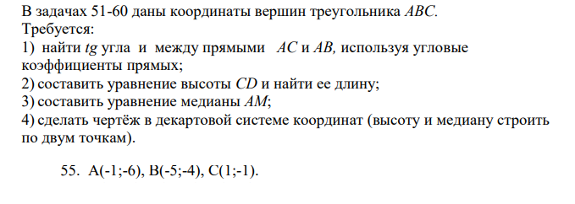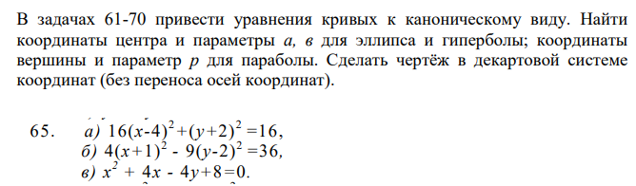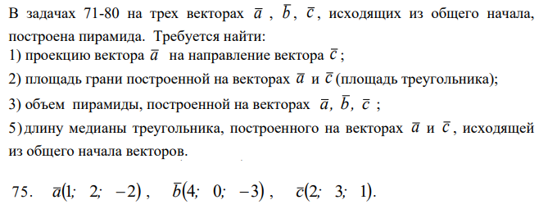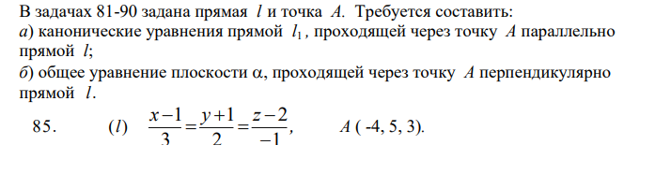

В задачах 91-100 требуется вычислить пределы, не пользуясь правилом Лопиталя и не используя эквивалентные бесконечно малые.
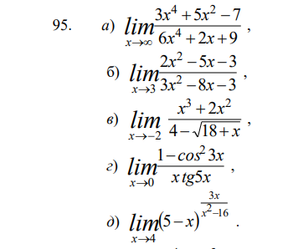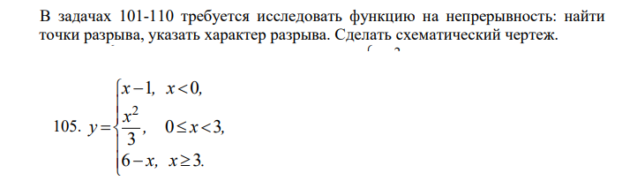В задачах 111-120 требуется найти производные функций